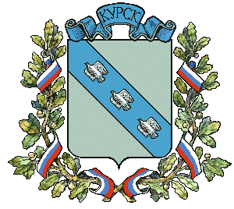

АДМИНИСТРАЦИЯ ГОРОДА КУРСКА
Курской области
РАСПОРЯЖЕНИЕ

«30» декабря 2020г. г. Курск № 348-ра

Об организации и проведении
«Новогоднего легкоатлетического забега»

В связи с обращением комитета по физической культуре и спорту Курской области:

1. Управлению молодежной политики, физической культуры и спорта города Курска (Колышев И.А.) оказать содействие в проведении 01 января 2021 года с 11.30 до 13-30 часов в парке имени 50-летия ВЛКСМ (Боева дача) «Новогоднего легкоатлетического забега» (далее - Соревнования).
2. Предложить УМВД России по г. Курску (Москалев А.В.):
2.1. 01 января 2021 года - с 11.30 до 13-30 часов осуществить необходимые мероприятия по охране общественного порядка по предупреждению и пресечению противоправных действий;
2.2. провести обследование территории в местах проведения Соревнований на предмет обнаружения взрывчатых веществ в целях предупреждения преступлений террористического характера.
3. Комитету городского хозяйства города Курска (Агищев И.В.) - 01 января 2021 года в районе старта Соревнований до 10-00 часов установить 1 мусорный контейнер и 2 биотуалета, которые вывезти 01 января 2021 года после 15-00 часов.
4. Управлению информации и печати Администрации города Курска (Комкова Т.В.) обеспечить опубликование настоящего распоряжения в газете «Городские известия» и информирование населения о проведении Соревнований в средствах массовой информации.
5. Управлению делами Администрации города Курска (Кабан А.Н.) обеспечить размещение настоящего распоряжения на официальном сайте Администрации города Курска в информационно-телекоммуникационной сети «Интернет».
6. Контроль за исполнением настоящего распоряжения возложить на заместителя главы Администрации города Курска Гребенкина В.В.
7. Распоряжение вступает в силу со дня его подписания

Глава города Курска В.Н. Карамышев

